NÁZEV ŠKOLY: Základní škola J. E. Purkyně a ZUŠ Libochovice
AUTOR : Mgr. Jana Christenová
NÁZEV: Vy_32_INOVACE_0_Čj_ Osmisměrka
TÉMA: Konkrétní a abstraktní podstatná jména, jejich vzory
ČÍSLO PROJEKTU: CZ.1.07/1.4.00/21.2803

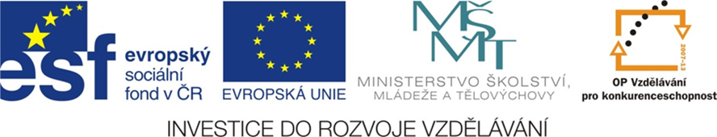
Anotace | Vyhledává podstatná jmena, rozlišuje abstraktní a konkrétní podstatná jmena, zařazuje je ke vzorům
Autor | Mgr. Jana Christenová
Jazyk | Čeština
Očekávaný výstup | Správně poznává slovní druhy, tvoří spisovné tvary slov a vědomě je používá v jazykovém projevu
Speciální vzdělávací potřeby | - žádné -
Druh učebního materiálu | pracovní list - osmisměrka
Druh interaktivity | Aktivita
Cílová skupina | Žák
Stupeň a typ vzdělávání | základní vzdělávání – druhý stupeň
Typická věková skupina | 12 - 13 let
Materiál vyhovuje výuce

OSMISMĚRKA
A | N | H | L | C | P | U | B | T | S
K | A | M | E | N | Í | M | U | H | V
S | B | T | P | V | L | F | U | P | F
Á | E | L | R | Š | E | T | O | Š | Í
L | O | X | K | U | G | L | P | E | S
U | P | M | A | B | K | H | C | H | A
É | V | Ý | R | O | B | A | S | R | N
Ž | Š | E | P | T | Á | N | Í | M | A
Í | K | E | Č | Á | N | Í | P | A | N
M | O | T | O | C | Y | K | L | K | A

- Najděte 13 podstatných jmen
- Rozdělte podstatná jména na abstraktní a konkrétní
- Určete vzory podstatných jmen
- Podstatná jména dejte do náležitých tvarů a použijte je v krátkém příběhu
ŘEŠENÍ
A | N | H | L | C | P | U | B | T | S
K | A | M | E | N | Í | M | U | H | V
S | B | T | P | V | L | F | U | P | F
Á | E | L | R | Š | E | T | O | Š | Í
L | O | X | K | U | G | L | P | E | S
U | P | M | A | B | K | H | C | H | A
É | V | Ý | R | O | B | A | S | R | N
Ž | Š | E | P | T | Á | N | Í | M | A
Í | K | E | Č | Á | N | Í | P | A | N
M | O | T | O | C | Y | K | L | K | A

- Najděte 13 podstatných jmen: L ÁSKA, RUKA, KAMENÍ, LETEC, VÝROBA, POKLOP, PRAK, ŠEPTÁNÍ, LHANÍ, ANANAS, MOTOCYKL, NAPÍNÁČEK, PÍLE
- Rozděl podstatná jména na abstraktní a konkrétní
ABSTRAKTNÍ: LÁSKA, VÝROBA, PÍLE, ŠEPTÁNÍ, LHANÍ,
KONKRÉTNÍ: RUKA, KAMENÍ, LETEC, POKLOP, PRAK, ANANAS, MOTOCYKL, NAPÍNÁČEK
- Urči vzory podstatných jmen
MUŽ: LETEC HRAD: POKLOP, PRAK, ANANAS, MOTOCYKL, NAPÍNÁČEK
ŽENA: LÁSKA, RUKA, VÝROBA RŮŽE: PÍLE
STAVENÍ: KAMENÍ, ŠEPTÁNÍ, LHANÍ,

